P R E S S E M I T T E I L U N G

Digitalisierung der Feldebene live erleben!

Karlsruhe, 09. Mai 2023: Am 04. Juli 2023 findet in Dresden das erste IO-Link Forum statt. Die Veranstaltung bietet Interessenten ein einzigartiges Angebot, um ihr Wissen über die IO-Link Technologie und deren Anwendung zu vertiefen sowie um ihre Fähigkeiten mit dieser innovativen Technologie zu verbessern.

Egal, ob Fachmann oder Neuling, das Forum ist für alle offen und bietet eine hervorragende Gelegenheit, von qualifizierten Experten zu lernen und sich mit Anwendern auszutauschen. IO-Link Spezialisten vor Ort geben in einer Reihe von Vorträgen - mit starkem Praxisbezug – detaillierte Einblicke in die Technologie und die vielfältigen Einsatzmöglichkeiten.

Die Präsentationen beschäftigen sich mit aktuellen Fragestellungen und geben den bestmöglichen Überblick über die derzeitigen und zukünftigen Möglichkeiten in der Welt der Sensor und Aktor-Kommunikation. Die Wahlmöglichkeit zwischen zwei verschiedenen Forumssträngen gewährleistet den IO-Link Einsteiger einen ersten Einblick und dem Experten den versierten Austausch bezüglich Neuheiten und Innovationen.

Als besonderes Highlight wird bei dem Forum in Dresden ein Endanwender seine Erfahrungen mit IO-Link in der vorausschauenden Wartung erläutern.

Zusätzlich zu den technischen Sessions bietet die Microfair eine optimale Kombination und die Chance, sich mit Herstellern und Technologieprovidern auszutauschen, neue Produkte und Anwendungen kennenzulernen oder IO-Link-Wissen aufzufrischen.

Der IO-Link Standard ermöglicht mit seiner einfachen kostengünstigen Punkt-zu-Punkt Technologie viele neue Anwendungsmöglichkeiten in der Automatisierung. Dem Endanwender steht eine Vielzahl innovativer Produkte zur Verfügung, die die verschiedensten Sensor-, Aktor- und Steuerungsfunktionen um Parametrier- und Diagnosemöglichkeiten ergänzen. IO-Link Safety und IO-Link Wireless erweitern die standardisierte IO-Link Übertragungstechnik. Damit liefert IO-Link die durchgängige digitale Kommunikation vom Sensor bis in die Cloud als Grundlage für wegweisende Industrie-4.0-Konzepte.

Der Workshop ist für Teilnehmer gebührenfrei, um rechtzeitige Anmeldung vorab wird jedoch geben (www.io-link.com).

***

Grafik: Sie meinen, Sie wissen schon alles über IO-Link? Das IO-Link Forum am 04. Juli in Dresden bietet eine hervorragende Plattform, um Kenntnisse zu vertiefen oder aufzufrischen.
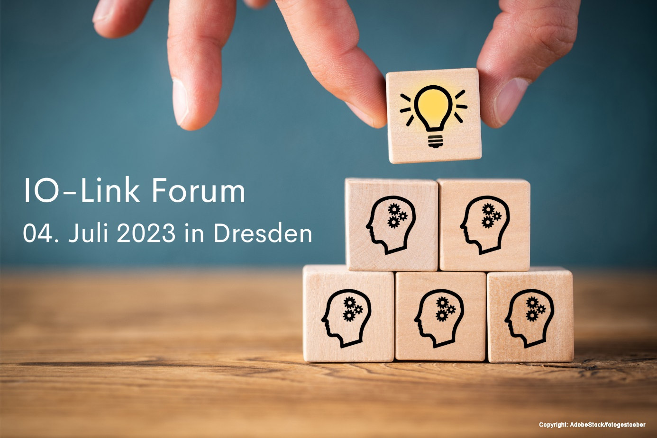

Pressekontakt:

PI (PROFIBUS & PROFINET International)

PROFIBUS Nutzerorganisation e. V.

Barbara Weber

Haid-und-Neu-Str. 7

D-76131 Karlsruhe
Tel.: 07 21 /986 197 - 49
Barbara.Weber@profibus.com
http://www.profibus.com
Diese Pressemitteilung liegt unter www.profibus.com zum Download für Sie bereit.

